**LEISTUNGEN – PREISE - BUCHUNG**

Informationen: **Altenburger Geschichtsverein e.V. (AGV), Tel. +49 (0)160 94788705,**

**altenburgergeschichtsverein@t-online.de,** [**www.altenburgergeschichtsverein.eu**](http://www.altenburgergeschichtsverein.eu)

**Albert-Levy-Straße 22, 04600 Altenburg**

**Buchungen bei: Frau Brigitte Böhm, Bustouristik Hühn, Pappelstraße 56, Altenburg**

**Öffnungszeiten: Dienstag und Donnerstag: 09:00 – 15:00 Uhr, Telefon: 03447 8951857**

**Gesonderte Stornierungsbedingungen - Einzelstornierungen:**

Bis 62 Tage vor Reisebeginn: pauschal p. P. 50,00 €

Vom 61. Bis 30. Tag vor Reisebeginn: 25 % des Reisepreises

Vom 29. Bis 15. Tag vor Reisebeginn: 60 % des Reisepreises

Vom 14. Bis 07. Tag vor Reisebeginn: 75 % des Reisepreises

Vom 06. Bis einen Tag vor Reisebeginn: 90 % des Reisepreises

Am Anreisetag: 100 % des Reisepreises.

Darüber hinaus gelten alle weiteren Reisebedingungen

der Firma Bustouristik Jens Hühn e.K.

Sichern Sie sich ab mit einer

**Gruppenreiserücktrittsversicherung**

und einer **Auslandskrankenversicherung**.

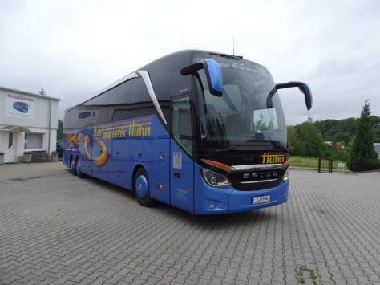

**Preis p. P. im DZ bei mindestens 25 Zahlenden: 999,00 €**

**Preis p. P. im DZ bei mindestens 30 Zahlenden: 959,00 €**

**Einzelzimmerzuschlag: 280,00 €**

**15 DZ und 09 Einzelzimmer / Dreibettvariante auf Anfrage möglich**.

**Bis 31.01.2022 gewähren wir p. P. 10,00 € Frühbucherbonus**

**Zur Buchung nötig: Impf- o. Genesungsnachweis + Personalausweis**

**Im Preis enthaltene Leistungen: Zur Reise gilt die 2-G-Regelung (GEIMPFT oder GENESEN)!**

* **7 x Übernachtung in guten Mittelklassehotels Zimmer DU/WC**
* **7 x Frühstück**
* **6 x Abendessen im Hotel**
* **1 x Abendessen mit traditionellen Gerichten im Altstadtrestaurant in Krakau**
* **Stadtführung Breslau halbtags**
* **Stadtführung Krakau ganztags**
* **Eintritt & Führung Gedenkstätten Auschwitz**
* **Eintritt & Führung Dom Breslau**
* **Eintritt & Führung heiliger Bezirk Jasna Gora mit Paulinerkloster**
* **Eintritt & Führung Wawel-Schloss mit Kathedrale**
* **Eintritt & Führung Marienkirche**
* **Eintritt & Führung 1 Synagoge u. Jüdischer Friedhof**
* **Eintritt & Führung Schindler – Fabrik**
* **Eintritt & Führung Salzbergwerk Wieliczka**
* **Eintritt Gradierwerk**
* **Stadtführung Jelenia Gora**
* **Fahrt mit dem „Stadtschleicher“ durch Görlitz**
* **3 Gebinde zu den Kranzniederlegungen**
* **Ortstaxe**
* **Reisebegleitung und Reiseliteratur durch Herrn Wolfgang Böhm**
* **Fahrt im modernen Reisebus mit Küche / Toilette / Klimaanlage bis 45 Personen**

**Bei den Besichtigungen sind vor Ort eventuell anfallenden Gebühren für**

**Foto- oder Filmerlaubnis nicht enthalten!**

**PROGRAMMÄNDERUNGEN vorbehalten. Informationen erfolgen täglich durch die Reiseleitung.**

**Reiseleitung: Wolfgang Böhm (AGV) / Partner: Bustouristik Jens Hühn**

Bustouristik Jens Hühn e.K.

Freistraße 45

08412 Werdau / Steinpleis

0049 (0)3761 58444

Altenburg / Steinpleis, 17.11.2021 info@bustouristikhuehn.de